Гуманитарный проект
«Организация музейного пространства для людей с ограниченными возможностями «Музей доступный всем»
1. Наименование проекта:
«Организация музейного пространства для людей с ограниченными возможностями «Музей доступный всем »
2. Срок реализации проекта
2года
3. Организация – заявитель, предлагающая проект:
Государственное учреждение «Круглянский районный историко-краеведческий музей»
Партнеры: отдел идеологической работы, культуры и по делам молодежи Круглянского райисполкома, Круглянский районный центр социального обслуживания населения, государственного учреждения образования «Круглянский центр коррекционно-развивающего обучения и реабилитации».
4. Цели проекта:
Преодоление культурной изоляции людей с ограниченными возможностями.
5. Задачи, планируемые к выполнению в рамках реализации проекта:
Создание в здании музея комфортных и доступных условий для людей с ограниченными возможностями:
1. Создание аудиогидов по экспозиционным залам музея;
2. Создание виртуальной экскурсии по музею;
3.Оснащение музейной экспозиции современными технологиями, которые позволят людям с ограниченными возможностями ознакомится с историей Круглянского в полной мере:
- оборудование вертикальными и горизонтальными поручнями санузла;
-установка на пандусе тактильной плитки (предупреждающей и направляющей);
- интерактивные сенсорные доски в 2-х экспозиционных залах музея (Историческом, Природа Круглянщины);
- информационные таблички, набранные шрифтом Брайля;
- тактильные картины, муляжи предметов;
-съемный пандус-2 шт.;
- тактильные пиктограммы(20 позиций);
- информационный терминал для инвалидов;
- аудиогиды-5шт. и др.
6. Целевая группа:
люди с ограниченными возможностями проживающие в Круглянском районе и гости.
7. Краткое описание проекта:
Оснащение здания музея, музейной экспозиции современными технологиями, которые позволят людям с ограниченными возможностями познакомиться с историей своего региона в полной мере.
1. Создание аудиогидов по экспозиционным залам музея.
2. Установка в экспозиционных залах оборудования для создания доступной среды в зале музея для людей с инвалидностью.
3. Создание Виртуальной экскурсии по музею.
4. Проведение занятий, круглых столов, встреч.
8. Общий объём финансирования (в долларах США)
Источник финансирования | Объём финансирования (в долларах США)
Средства донора | 100 000
Софинансирование
9. Место реализации проекта (область/район, город): г. Круглое , государственное учреждение «Круглянский районный историко-краеведческий музей»
10. Контактное лицо: В.Э.Гапаева, директор государственного учреждения «Круглянский районный историко-краеведческий музей», г. Круглое, ул. Советская, д.40, телефон рабочий 8(02234)72-063, E-mail: krikm1@mail.ru

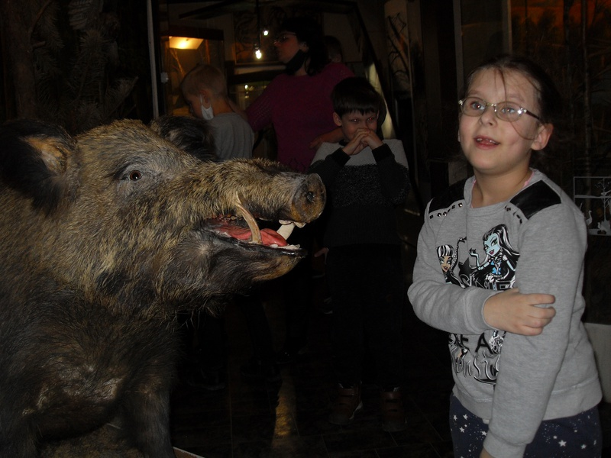
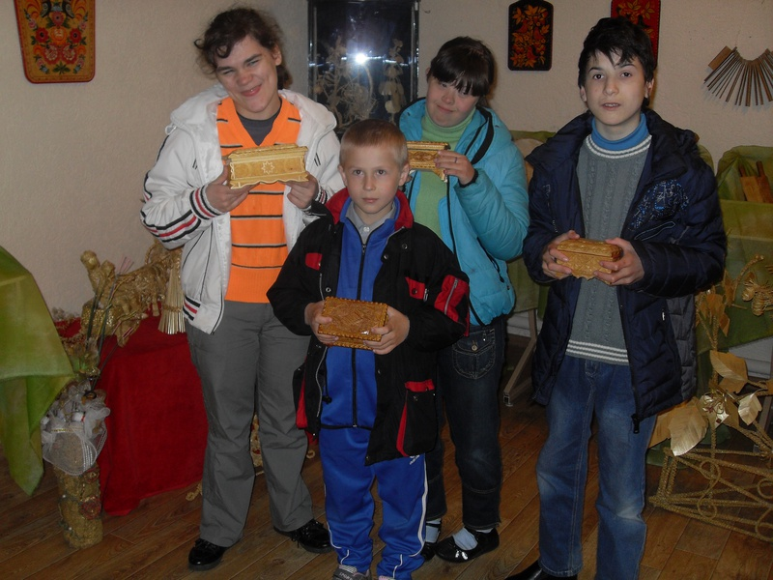

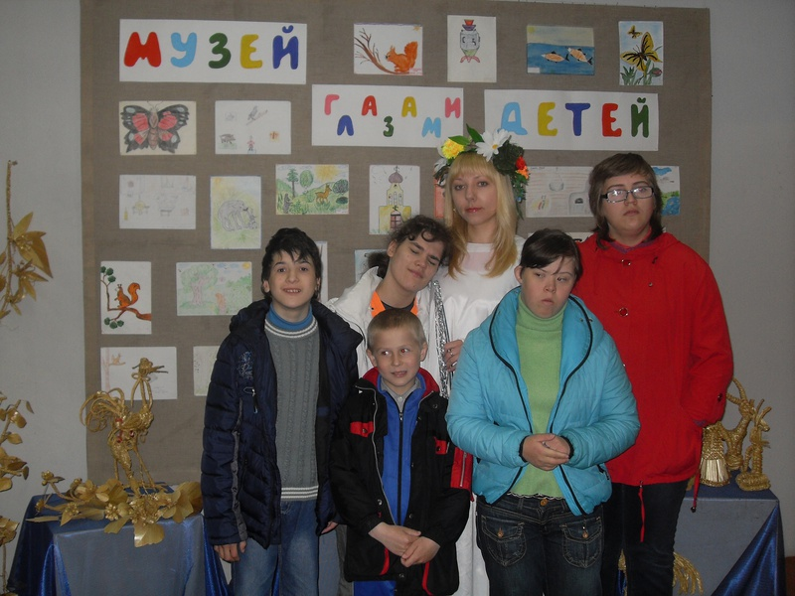

Humanitarian project
«Organization of Museum space for people with disabilities «Museum accessible to all »

1. Name of project:
«Organization of museum space for people with disabilities «Museum accessible to all »
2. The duration of the project
2 years
3. The applicant, the proposed project:
State institution "Kruglyansky District Museum of Local History»
Partners: the Department of ideological work, Culture and Youth Affairs of the Kruglyansky district Executive Committee, the Kruglyansky district Center for Social Services, the state educational institution "Kruglyansky Center for Correctional and Developmental Training and Rehabilitation".
4. The objectives of the project:
Overcoming the cultural isolation of people with disabilities.
5. Tasks planned for the project:
Creating comfortable and accessible conditions for people with disabilities in the museum building:
1. Creating audio guides for the exhibition halls of the museum;
2. Creating a virtual tour of the museum;
3. Equipping the museum exposition with modern technologies that will allow people with disabilities to get acquainted with the history of Kruglyansky in full:
- equipment with vertical and horizontal handrails of the bathroom;
- installation of tactile tiles (warning and guide tiles) on the ramp);
- interactive touch boards in 2 exhibition halls of the museum (Historical, Nature of Kruglyanshchina);
- information signs in Braille;
- tactile pictures, mock-ups of objects;
- removable ramp-2 pcs.;
- tactile pictograms(20 positions);
- information terminal for the disabled;
- audio guides-5 pcs. et al.

6. Target group:
Рeople with disabilities living in the Kruglyansky district and guests.
7. Brief description of the project:
Equipping the museum building and the museum exposition with modern technologies that will allow people with disabilities to get acquainted with the history of their region to the fullest.
1. Creating audio guides for the exhibition halls of the museum.
2. Installation of equipment in the exhibition halls to create an accessible environment in the museum hall for people with disabilities.
3. Create a virtual tour of the museum.
4. Conducting classes, round tables, meetings.
8. The total amount of funding (in U.S. dollars)
Source of financing | Amount of funding (in US dollars)
Donor funds | 100 000
Co-financing
9. Project implementation Place (region/district, in the mountains): Kruglyane, state institution « Kruglyansky District Museum of Local History»
10. contact person: V. E. Gapaeva, Director of the state institution «Кruglyansky district Museum of local history», 40 Sovetskaya str., Kruglyoye, phone: 8(02234)72-063, E-mail: krikm1@mail.ru

